资源纳管系统
方案设计报告

目 录
第一章 引言 6
1.1. 编写目的 6
1.2. 文档适用范围 6
1.3. 参考资料 6
1.4. 术语和定义 7
1.5. 项目背景 7
1.6. 项目建设目标 8
1.7. 项目建设内容 8
1.8. 条件和限制 8
第二章 总体设计 9
2.1. 设计原则 9
2.2. 设计规范 11
2.3. 总体框架设计 13
2.4. 各系统关系设计 13
2.5. 总体业务流程设计 13
2.6. 系统对接设计 13
2.7. 技术选型设计 14
2.8. 网络拓扑图 15
2.9. 系统部署设计 15
2.10. 运行环境设计 16
第三章 系统功能设计 17
3.1. 综合管理系统改造对接（示例） 17
3.2. 资源纳管系统-统一认证 25
3.3. 资源纳管系统-系统管理员 25
3.4. 资源纳管系统-运营管理员 25
3.5. 资源纳管系统-普通用户 25
3.6. 看板功能 26
第四章 接口设计 26
4.1. 接口设计准则 26
4.2. 接口实现设计 29
4.3. 外部接口 30
4.4. 内部接口 31
第五章 非功能性设计 32
5.1. 基本设计 32
5.2. 性能设计 32
第六章 出错处理设计 36
6.1. 出错信息 36
6.2. 出错处理措施 36
6.3. 出错处理过程 36
第七章 系统优化方案设计 36
第八章 质量属性设计 37
8.1. 可靠性设计 37
8.2. 效率性设计 37
第九章 安全设计 37

概述

目标
当前硬件目标机资源（包括仿真目标机与真实目标机）缺乏统一的管理平台，存在资源分配不透明、利用率低下、使用流程繁琐等问题。使用人员需物理接触目标机进行调试或测试，效率受限。通过构建资源纳管系统能够达到以下目标：
- 建立统一的硬件资源纳管平台，实现资源的集中化、可视化管理
- 提升目标机资源利用率，降低资源闲置率
- 提供远程调试与测试能力，使用人员通过网络操作目标机
- 简化目标机使用流程，提升研发与测试效率

术语
- 目标机：搭载并运行嵌入式目标软件的硬件载体，是嵌入式软件运行的基础硬件平台。
- 产品目标机：真实使用的正式目标机硬件，硬件配置、性能均严格遵循产品要求。
- 模拟目标机：采用与单型或多型产品目标机一致的处理器搭建，硬件核心外设、底层架构高度贴合单型或多型产品目标机，在软件开发、调试阶段，无需改动底层代码，或仅需少量底层适配修改，即可直接运行目标机嵌入式软件，用于完成大部分研发调试、功能验证等测试工作。
- 办公计算机：部署于工控网络内的个人办公终端设备，用户可通过浏览器访问并使用资源纳管系统。
- 资源纳管服务器：专门用于部署、运行资源纳管系统服务端程序的专用服务器或云服务器，为资源纳管系统运行提供后台算力、数据存储及资源调度支撑。
- 仿真测试设备：工控网内集成计算单元的专用测试设备，设备搭载总线通信卡、通道卡等专用仿真硬件，支持浏览器接入资源纳管系统，可配合目标机开展外部接口相关的软件功能调试与测试工作。
- 测控代理：署运行于上位机的后台代理软件，可接收服务器下发的测控指令，并驱动测控装置完成对目标机的各项测控操作。
- 测控装置：主要用于完成对目标机的供电管控、离散量信号控制以及串口数据交互等功能，为本单位现有硬件设备，目前已有多款型号装置满足使用，统一提供at_drvier驱动用于二次开发。
- 测控上位机：搭载并运行测控代理软件的计算机终端。
- 工位区：集体办公区域，以工控网为主。
- 调试区：调试测试区域，集中放置测试设备、目标机等硬件。
- 系统管理员：负责资源纳管系统基础管理以及日志管理。
- 资源管理员：负责资源纳管系统软硬件资源相关的管理。
- 普通用户：通过资源纳管系统申请使用硬件资源。

总体设计

总体框架设计

下图为资源纳管系统硬件环境示意图，整个硬件环境分为工位区和调试区，工位区以工况网为主，调试区同时存在工控网和设备网。系统建设初期可以采用单位已有硬件构建整个系统环境，过程中主要是完成硬件归置、网络调整以及少量的硬件补充。

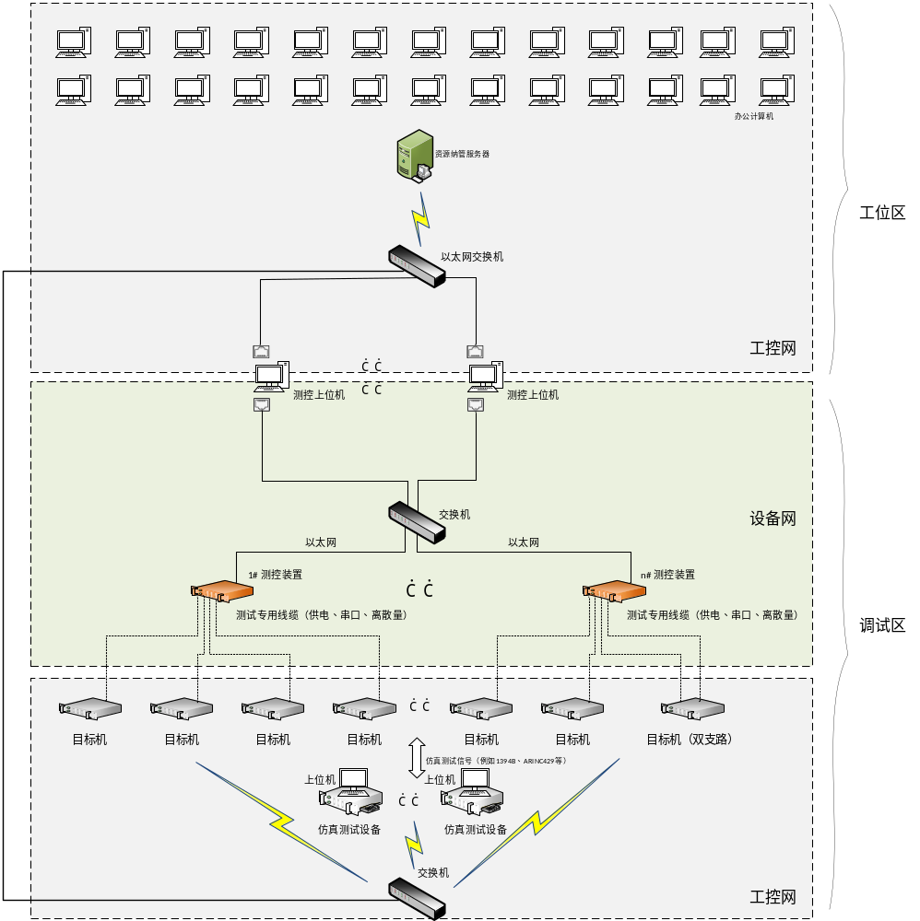

图 1 资源纳管系统硬件环境示意图

常规调试、测试时，用户一般在工位区使用办公计算机完成所有操作，涉及使用专用仿真测试设备调试时，用户可以到调试区使用仿真测试设备自带的计算机完成特定功能的调试、测试操作。

工位区的资源纳管服务器中部署了资源纳管系统的服务器端软件，办公计算机和仿真测试设备的计算机不需要专门安装软件，通过浏览器登录资源纳管系统可申请、使用目标机等硬件资源，管理员通过浏览器可登录资源纳管系统完成人员和硬件的维护。测控装置实现了目标机的硬件接口适配，能够控制目标机的供电、离散量，同时能够与目标机进行串口通信，测控装置与资源纳管服务器之间采http通信，实现资源纳管系统对目标机的各项测控操作。

下图为资源纳管系统的工作原理框图。

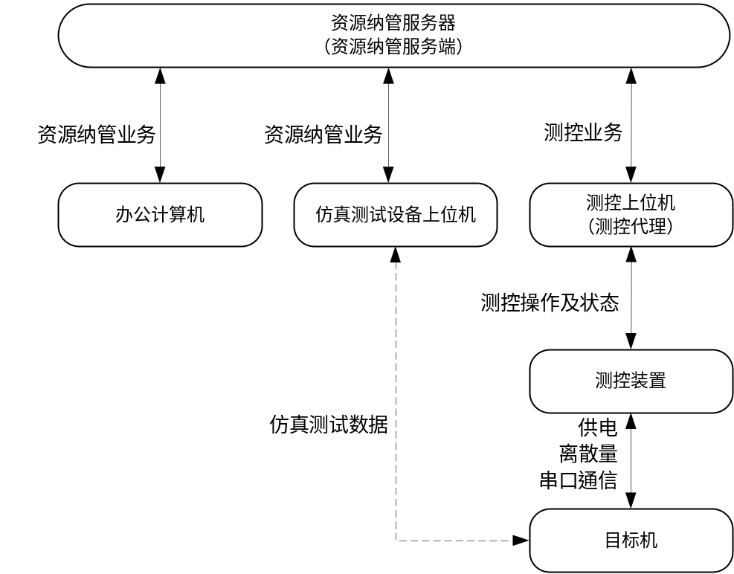

图 2 资源纳管系统工作原理框图

资源纳管服务器提供了资源纳管业务服务和测控业务服务，办公计算机或仿真测试测试设备通过浏览器登录系统后能够基于资源纳管业务服务完成管理员操作以及普通用户操作；当资源纳管业务涉及到对测控装置和目标机的操作时，资源纳管服务器会推送测控业务到测控上位机，测控上位机中运行的测控代理会将测控操作发送给测控装置，并由测控装置完成对目标机的直接控制，所有的测控操作最终会将操作状态反馈到资源纳管服务端，并反馈给资源纳管业务进行显示。

业务服务设计

资源纳管服务器提供了资源纳管业务服务和测控业务服务，办公计算机或仿真测试测试设备通过浏览器登录系统后能够基于资源纳管业务服务完成管理员操作以及普通用户操作；当资源纳管业务涉及到对测控装置和目标机的操作时，资源纳管服务器会推送测控业务到测控上位机，测控上位机中运行的测控代理会将测控操作发送给测控装置，并由测控装置完成对目标机的直接控制，所有的测控操作最终会将操作状态反馈到资源纳管服务端，并反馈给资源纳管业务进行显示。

资源纳管服务器同时提供两类核心业务服务：资源纳管业务服务与测控业务服务，分别支撑资源纳管与设备控制场景。
- 资源纳管业务交互流程

办公计算机、仿真测试设备的上位机终端均无需安装专用客户端，操作人员通过浏览器登录资源纳管系统后，即可基于资源纳管业务服务完成两类操作：

管理员用户：完成用户管理、日志管理、系统监控、软硬件资源管理等操作；

普通用户：完成构型管理、目标机申请、使用预约、资源监控、远程串口等操作。
- 测控业务交互流程

当资源纳管业务中涉及目标机、测控装置的硬件控制类操作时（如供电、离散量控制、串口通信等），系统将自动触发测控业务链路：
- 资源纳管服务器向测控上位机下发对应的测控指令；
- 测控上位机上运行的测控代理软件接收指令后，将其转换为测控装置可识别的控制信号，发送至测控装置；
- 接收到构型部署指令时，测控代理会调用测控上位机上部署的编译工程生成构型对应的纯净版目标码，并自动将目标码烧录到对应的目标机中。
- 测控装置作为直接控制节点，执行对目标机的供电通断、离散量信号输出、串口数据交互等硬件控制动作；
- 目标机的实时状态与测控装置的执行结果，会沿原链路反向回传：测控装置将状态反馈给测控代理，再由测控代理同步至资源纳管服务器；
- 服务器将最终状态反馈至前端资源纳管业务界面，操作人员可在浏览器中实时查看测控操作的执行结果与目标机状态。
- 测控业务支持远程串口功能，能够将目标机的串口透传到资源纳管服务器。
- 仿真测试数据交互流程

仿真测试设备的上位机终端，可通过独立的仿真测试数据链路与目标机直接交互，完成外部接口类的软件调试与功能测试工作；该链路与资源纳管业务、测控业务相对独立。

系统对接设计

技术选型设计

测试代理采用Python3开发。

系统部署设计
功能、应用、数据库、中间件等部署涉及到的云资源，以清单方式列出
主机IP | 端口 | 部署安装应用 | 中间件 | 数据库 | 备注
192.168.186.100 | 80 | 资源纳管系统前端
192.168.186.100 | 8080 | 资源纳管系统后端
192.168.186.101 | 3306 | 资源纳管系统数据库 |  |  | 主库
192.168.186.102 | 3306 | 资源纳管系统数据库 |  |  | 备库
192.168.186.102 | 6379 | 资源纳管系统缓存服务

系统功能设计

测控代理软件设计

测控代理软件是部署于测控上位机的无界面代理服务软件，实现资源纳管服务器与测控装置及目标机的测控操作中转。软件采用 兼容Windows 7操作系统的Python 3.8.10 开发，以 “黑盒” 模式对测控装置驱动（at_driver）接口进行标准化封装，对外提供统一的 HTTP 接口。测控代理接收来自资源纳管服务器的测控指令，依据指令参数和数据完成对测控装置和目标机的远程控制、状态监测、构型部署等测控操作，并将执行结果与状态回传至资源纳管服务器，实现对硬件资源进行的远程测控。关键操作以及异常情况均会保存在本地日志文件中，方便后续开展问题回溯、故障定位工作，为资源纳管系统的运行维护和问题排查提供底层的操作依据与数据支撑。

下图是测控代理软件的数据链路，测控指令从资源纳管服务器发起。
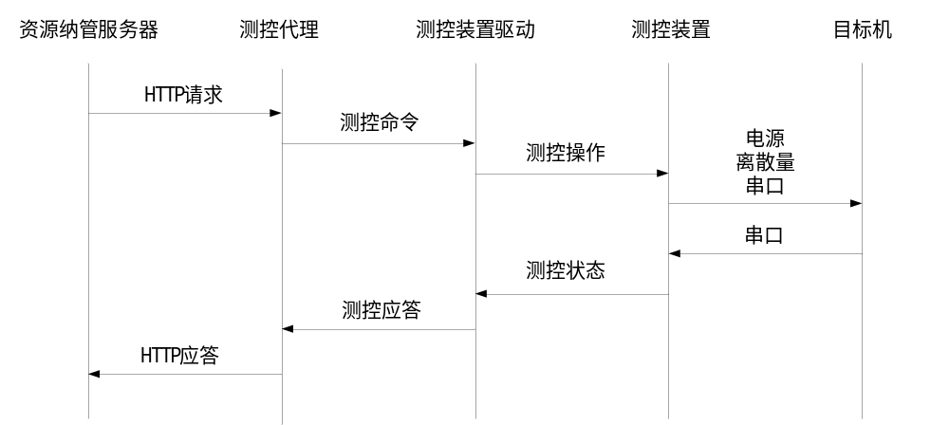
图1数据链路

下行链路：通过 HTTP 请求下发至测控代理，测控代理解析后将控制命令发送至测控装置驱动，测控装置驱动根据命令驱动测控装置执行测控操作，测控装置根据测控操作具体完成目标机电源、离散量和串口的控制。

上行链路：测控装置将目标机返回串口数据及其他操作封装为测控状态返回给测控装置驱动，测控装置驱动将测控状态封装为测控应答返回到测控代理，测控代理通过HTTP应答将测控的结果沿反向回传至资源纳管服务器。

测控代理软件采用三层架构：接口交互层、业务逻辑层、驱动适配层。其架构如下图所示：
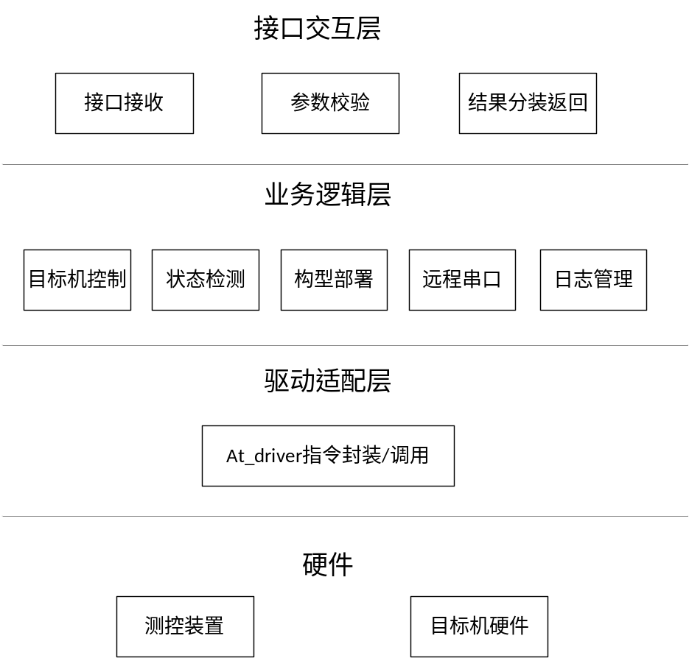
图 2 测控代理软件架构图

接口交互层：负责监听、接收并处理来自资源纳管服务器的 HTTP 请求。该层实现了请求的初步处理，包括身份认证（如 API-Key 校验）、请求参数的合法性校验与解析，并将处理后的指令分发给业务逻辑层。处理完成后，该层负责将业务逻辑层返回的结果封装成统一的 JSON 格式，并发送 HTTP 响应。

业务逻辑层：实现测控操作的主要业务功能，该层由多个功能模块组成，包括目标机控制、状态检测、构型部署、远程串口、日志管理等。对于硬件相关的测控操作，各模块会进行操作拆分，将具体的测控操作转换为驱动适配层的调用动作。

驱动适配层：通过将测控装置提供的at_driver指令进行接口封装实现业务逻辑层对多型测控装置的统一调用，驱动适配层根据上层发起的操作指令（例如控制电源、控制离散量、传输串口数据等）调用at_driver执行具体操作，并捕获其输出，将非结构化的文本结果解析、映射为结构化的状态码和数据，最终返回给业务逻辑层。

接口交互层
- 接口接收模块

代理软件的请求入口，负责监听指定 HTTP 服务端口，接收资源纳管服务器下发的请求。完成基础网络层数据接收后，识别请求 URL、方法、头与体，并根据 URL 自动分发至对应业务处理逻辑。针对非法请求路径，直接返回异常结果。

接口基础规范:
- 接口前缀统一为 /api/v1/agent。
- 查询类操作使用 GET，状态变更或控制类操作使用 POST。
- 请求与响应的负载数据均为 JSON 格式。
- 默认使用 HTTP 协议。

核心接口清单（与驱动适配层接口互补）
接口 URL | 请求方式 | 功能 | 对应驱动指令
/api/v1/agent/deploy/apply | POST | 执行部署 | 内部流程
/api/v1/agent/deploy/status | GET | 查询部署状态 | 内部状态
/api/v1/agent/serial/send | POST | 串口发送数据 | 串口透传
/api/v1/agent/serial/receive | GET | 拉取串口数据 | 内部缓存
注：其余硬件控制接口（上电、断电等）见驱动适配层表。
- 参数校验模块

将业务逻辑层的执行结果（成功/失败/异常）封装为固定结构的 JSON，包含 code、msg、data 字段，映射 at_driver 执行状态为标准返回码，然后向资源纳管服务器发送 HTTP 响应，完成一次请求闭环。
- 结果返回模块

将业务逻辑层的执行结果（成功/失败/异常）封装为固定结构的 JSON，包含 code、msg、data 字段，将 at_driver 执行状态映射为标准返回码返回，向资源纳管服务器发送 HTTP 响应，完成一次请求闭环，保证输出格式一致。

统一返回格式：
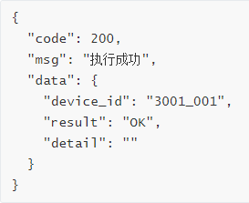
- code：业务状态码。例如：200表示成功，400表示客户端请求参数错误，401表示未授权，500表示服务器内部错误。
- msg：对code的描述信息。
- data：包含具体返回数据的对象。其中result字段通常会映射at_driver的原始返回结果（如OK或ERR_XXX），detail字段提供更详细的执行信息。

指令适配规则：
- 参数转换：提取 JSON 参数（如 device_id），根据设备类型映射表转换为 at_driver 的命令行参数（如 -d 3001）。
- 命令执行：构造完整命令行（例如 at_driver.exe power_on -d 3001），通过 Python 的 subprocess 执行。
- 结果解析：捕获标准输出和错误输出。成功返回 OK 或 OK-xxx，失败返回 ERR_xxx 或 ERR_xxx-xxx。
- 状态映射：将解析后的字符串映射为 code 和 msg，原始结果放入 data.result，最终返回给调用者。

业务逻辑层
- 目标机控制

目标机控制模块负责接收并执行来自服务器的硬件控制指令。它通过调用at_driver驱动，实现对目标机供电、离散量（含工作模式）及程序烧录等操作的远程控制。该模块完整兼容at_driver提供的底层指令，并通过驱动适配层实现了对不同型号测控装置和目标机的统一接口调用。

下表详细列出了目标机控制模块支持的主要指令及其对应的底层驱动命令。
表 3-1 目标机控制指令清单
指令类型 | 具体操作 | 对应at驱动命令 | 功能描述
电源控制 | 目标机上电 | power_on | 向测控装置发送上电指令，为目标机供电。
电源控制 | 目标机断电 | power_off | 向测控装置发送断电指令，切断目标机电源。
模式切换 | 进入 Boot 模式 | goto_boot | 控制目标机进入引导加载程序（Bootloader）模式，通常用于烧录程序。
模式切换 | 进入 App 模式 | goto_app | 控制目标机从 Boot 模式切换到正常应用程序（App）运行模式。
开关控制 | 设置组合开关 | custom_switch | 根据预设配置，同时设置多个开关状态（如电源和模式开关）。
烧录控制 | 目标码烧写 | download | 将指定的目标码文件通过测控装置烧录到目标机的 Flash 或存储器中。
设备连接 | 测控装置连接 | connect_device | 建立或验证与测控装置的通信连接，是执行其他操作的前提。

指令执行流程:
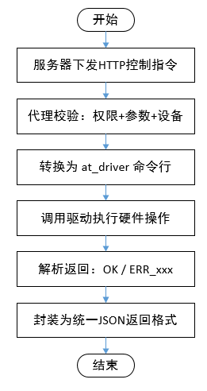
图 3 目标机控制指令执行流程图
- 接收与校验：代理接收服务器通过 HTTP POST 方法发送的控制指令。首先进行权限校验（如 API-Key 验证），然后校验指令参数的完整性和合法性，同时检查目标设备是否处于可操作状态（如在线）。
- 执行：业务逻辑层将高层指令（如 “上电”）转换为驱动适配层可识别的命令，并调用at_driver.exe执行相应的硬件操作。
- 结果返回：驱动适配层捕获at_driver的输出结果，将其解析为标准的状态码和消息。最后，接口交互层将结果封装成统一的 JSON 格式，通过 HTTP 响应返回给服务器。
- 状态检测
状态检测模块按固定周期主动扫描硬件状态，并将测控装置与目标机的状态变化及当前值上报至资源纳管服务器，供上层自动化决策使用。

检测维度与规则
- 测控装置在线检测
- 检测周期：1 秒。
- 判定规则：通过 Ping 命令测试测控装置的 IP 地址。Ping 成功，则判定为 “在线”；连续多次 Ping 失败，则判定为 “离线”。
- 上报机制：采用 “变化上报 + 周期上报” 相结合的方式。当设备状态发生变化（如从在线变为离线）时，主动向服务器推送状态更新。在状态稳定期间，仍按周期上报，确保服务器状态的最终一致性。
- 目标机硬件状态检测
- 电源状态：通过调用get_all_key指令获取目标机电源开关的状态。
- 离散量状态：通过get_all_key指令获取所有离散量（包括模式开关）的全部状态。
- 构型部署状态检测
- 在部署任务执行过程中，业务逻辑层会实时更新部署状态。服务器可以通过专门的查询接口主动获取当前状态，也可以在状态发生变化时接收推送通知，构型部署分为四个状态：未开始、部署中、部署成功、部署失败。

状态数据结构示例
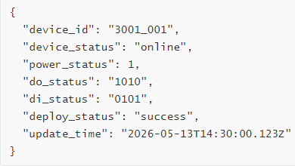
- 构型部署
部署新构型时，资源纳管服务器向测控代理发送构型压缩包，测控代理软件接收到后，能够自动完成从解压、环境检查、测控环境部署、目标机环境部署的全流程自动化部署。这一过程无需任何人工干预，提升了部署效率。

下图为构型部署的核心流程:
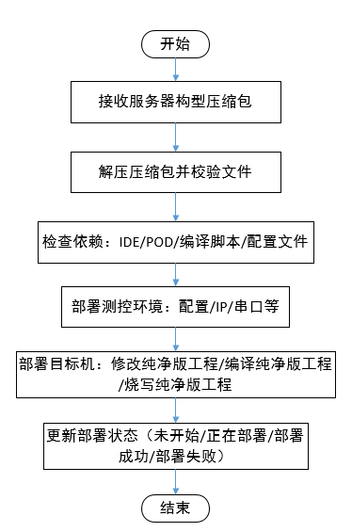
图 4 构型部署核心流程图
- 接收与存储：服务器通过 HTTP POST 请求上传部署压缩包。代理软件将其接收并存储到指定的临时目录中。
- 解压与校验：调用系统解压工具，将部署包解压到工作目录。解压完成后，校验关键文件（如纯净版工程文件、编译脚本、编译配置文件）是否存在且完整。
- 环境检查：
- 工具依赖检查：检查测控上位机是否已安装必要的工具，如 IDE、POD、编译器、自动化脚本解释器等。
- 配置参数检查：从解压后的配置文件中读取测控装置的 IP、串口类型（如 RS232/RS422）等信息，并验证其有效性。
- 测控环境部署：根据配置文件，自动修改测控上位机的相关配置，并通过at_driver配置测控装置的网络参数和串口工作模式。
- 目标机部署：
- 源码修改：根据构型配置，修改纯净版工程的源码（例如，替换默认的HOST IP地址）。
- 编译：调用自动化编译脚本，将修改后的纯净版源码编译成目标文件。
- 烧录：调用at_driver，将生成的纯净版目标文件通过测控装置的串口烧录到目标机中。
- 状态更新与校验：在部署的每一个阶段，实时更新部署状态并同步至服务器。
- 部署状态定义:
表 3-2 构型部署状态定义
状态名称 | 状态码 | 说明
未开始 | 0 | 未开始构型部署。
部署中 | 1 | 代理正在执行解压、环境检查、配置修改、编译、烧录等一系列操作。
部署成功 | 2 | 测控环境配置和目标机部署完成，目标机已就绪。
部署失败 | 3 | 在部署流程的某个环节发生严重错误（如文件损坏、工具缺失、烧录超时），导致部署流程终止。
- 远程串口
远程串口模块通过HTTP协议将目标机的物理串口数据于资源纳管服务器之间进行透明交换，进而支持用于在远程浏览器端进行串口调试。该模块采用“发送整块传输、接收流式转发”策略：发送时以数据块为单位；接收时使用“数据量阈值+超时”双触发条件打包上传。

传输规则
- 串口数据发送 (Server → Agent → Target)
- 传输方式：服务器通过 HTTP POST 请求下发需要发送到目标机串口的数据。代理软件接收到数据后，不进行拆分或分包，直接调用at_driver的串口透传接口，将整块数据一次性发送至目标机串口。
- 数据格式：支持传输文本字符串和二进制数据。代理软件负责处理数据的完整性检查和编码转换，确保数据在传输过程中不丢失、不损坏。
- 串口数据接收 (Target → Agent → Server)
- 传输方式：测控代理软件主动监听目标机的串口。一旦有数据到达，便进入接收状态。
- 触发机制：采用 “数据量阈值 + 超时” 的双触发机制，以平衡实时性和网络开销。当满足以下任一条件时，立即将接收到的数据打包并上传至服务器：
    - 数据量阈值：接收到的数据量累计达到预设的阈值。
    - 超时：在接收数据过程中，超过预设的超时时间没有新的数据到达。
- 数据封装：上传的数据以 HTTP+JSON 格式封装，包含设备 ID、精确到毫秒的时间戳以及原始的串口数据，便于服务器端解析和展示。

交互流程
- 监听与接收：测控代理软件启动后，立即根据配置打开指定的串口并进入持续监听状态。
- 数据上传：当接收到目标机数据并满足触发条件时，将数据封装成指定格式，通过 HTTP POST 请求主动推送到服务器的指定接口。
- 数据下发：当代理接收到服务器下发的串口发送指令时，解析出数据内容，并调用at_driver将数据整块写入目标机串口。
- 异常处理：在串口通信过程中，若发生断开（如硬件故障、线路松动），代理软件会自动尝试重新连接。若重连多次失败，则将异常状态上报给服务器。
- 日志管理
日志管理模块负责全面、详细地记录测控代理软件的运行过程、指令执行情况、硬件交互细节以及所有异常和故障信息。完善的日志系统是系统运维、问题排查和安全审计的重要依据。本模块严格遵循用户指定的存储路径和滚动策略。

日志规范
- 存储路径：所有日志文件统一存储在测控代理软件同级目录下自动创建的logs文件夹中。
- 日志分类与级别：
  - 操作日志：记录所有正常的业务操作，如指令的接收、执行和成功返回结果。用于审计和追踪用户操作。
  - 异常日志：记录所有异常情况，如驱动调用失败、硬件断连、部署失败、参数错误等。ERROR 级别用于严重错误，WARN 级别用于需要关注但不影响系统运行的警告。
- 滚动策略：日志文件按天进行滚动生成，即每天生成一个新的日志文件（例如 agent_20260513.log）。系统会自动清理超过 180 天的旧日志文件，以防止磁盘空间被耗尽。
- 日志格式：日志条目采用清晰的结构化格式，便于人工阅读和工具解析。

驱动适配层
驱动适配层实现了对at_driver的指令封装与调用模块，负责将业务逻辑层下发的控制指令转换为 at_driver 驱动可识别的命令行格式，完成驱动调用、执行结果捕获、返回值解析与异常处理，将执行结果转换为固定格式的结构化数据返回给业务逻辑层，业务逻辑层无需关心 at_driver 的具体输出文本形式。

at_driver指令封装接口清单:
表 3-3 at_driver封装接口清单
接口 URL | 请求方式 | 功能 | 对应驱动指令
/api/v1/agent/power/on | POST | 目标机上电 | power_on
/api/v1/agent/power/off | POST | 目标机断电 | power_off
/api/v1/agent/mode/boot | POST | 进入 Boot 模式 | goto_boot
/api/v1/agent/mode/app | POST | 进入 App 模式 | goto_app
/api/v1/agent/switch/set | POST | 设置组合开关 | custom_switch
/api/v1/agent/status/get | GET | 获取离散量状态 | get_all_key/
/api/v1/agent/connect/device | POST | 连接测控装置设备 | connect_device
/api/v1/agent/config/check | POST | 检查测控装置配置 | check_config
/api/v1/agent/config/apply | POST | 部署测控装置配置 | apply_config

非功能性设计
运行机制设计

启动模式
测控代理软件设计为无界面软件，在操作系统启动时自动运行，并持续提供服务。

心跳机制
为确保资源纳管服务器能实时掌握测控代理及测控装置的状态，设计了心跳机制。测控代理与资源纳管服务器之间的心跳：测控代理软件每隔一段时间向资源纳管服务器发送一次心跳报文，包含自身 ID、版本号和、当前时间戳以及测控装置的在线状态。服务器若在一定时间内未收到某个代理的心跳，则判定该代理离线。

容错机制
- 指令重试：当调用at_driver执行硬件操作失败时（如返回ERR_TIMEOUT），驱动适配层会自动进行重试，以应对瞬时的通信故障。
- 断连重连：当检测到测控装置离线后，系统会启动一个后台任务，持续尝试重新建立连接（如重新执行connect_device），直至连接成功或达到最大重试次数。

部署与配置
3.1.6.1 运行环境
- 操作系统：Windows 7操作系统。
- 开发语言：Python 3.8.10。
- 核心依赖：
  - at_driver.exe。
  - 解压工具。
  - Python Web 框架（如 FastAPI 或 Flask）。
- 网络要求：测控上位机具备两个以太网口，分别接入工控网和设备网，确保能够与资源纳管服务器通信的时，通过以太网操作测控装置。
3.1.6.2 配置文件
软件的配置通过一个位于同级目录下的config.ini文件进行管理。该文件采用 INI 格式，大致如下图所示。
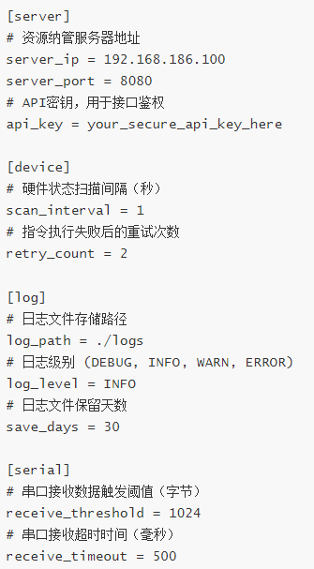
图5代理软件配置文件示例

出错处理设计
测控代理异常处理设计
表 3-4 测控代理常见异常类型及处理措施
异常类型 | 触发场景 | 处理措施
驱动调用失败 | at_driver.exe文件不存在、权限不足、路径错误等环境问题。 | 记录 ERROR 级别的详细异常日志，返回500错误码给客户端，提示 “服务内部错误”。
测控装置离线 | Ping 测控装置失败、connect_device指令返回错误。 | 记录 WARN 级别的日志，更新设备状态为 “离线” 并上报服务器，启动后台重连任务。
构型部署失败 | 压缩包损坏、解压失败、关键文件缺失、编译脚本执行错误、烧录超时等。 | 立即终止部署流程，记录 ERROR 级别的日志，更新部署状态为 “失败” 并上报服务器，提供失败原因。
串口通信异常 | 串口被占用、硬件故障、线路松动导致连接断开。 | 记录 WARN 级别的日志，尝试自动重新打开串口，若多次失败则上报 “串口通信被占用或异常” 状态。
参数错误 | 客户端提供的device_id不存在、参数类型错误或缺少必要参数。 | 记录 INFO 级别的日志，返回400错误码给客户端，明确指出错误的参数。

系统优化方案设计

质量属性设计

可靠性设计

效率性设计

安全设计

